Projektfeladat

BMSzC Bolyai János Műszaki Technikum és Kollégium

2023/24-es tanév

Vizsgaremek címe: Bútorprojekt

Készítette: Balog Patrik & Cserni Krisztián

Tartalomjegyzék

Bevezetés 4

Köszönetnyilvánítás 4

Feladatok kiosztása 4

Fejlesztés és kommunikáció 4

Technológiák 5

Frontend 5

Backend 5

Adatbázis szerver 5

Felhasznált npm modulok, csomagok 5

Felhasználói dokumentáció 6

Weboldal megnyitása 6

Kezdőlap 6

Termékek 7

Galéria, Kapcsolat, ÁSZF 8

Galéria 8

Kapcsolat 8

ÁSZF 8

Profil ikon 8

Keresés ikon 8

Kosár ikon 9

Tesztelés 9

Fejlesztői dokumentáció 11

API végpontok 11

Regisztráció 11

Bejelentkezés 13

Felhasználó adatai megjelenítése 15

Felhasználói részletek nem találhatók 16

Felhasználó adatainak a módosítása 17

Felhasználó kijelentkezése 18

Termékek megjelenítése 19

Termék Nem Található 20

Hasonló termékek 21

Kategóriák szerinti szűrés 23

Keresés név szerint 24

Kosár 26

Sikeres hozzáadás 27

Kosár tétel eltávolítása 28

Rendelés 29

Admin 30

Adatbázis 31

Potenciális továbbfejlesztési lehetőségek 32

Alkalmazás lefejlesztése 32

Valós fizetés és megrendelés 32

Nyelvi támogatás 32

Galéria befejezése 32

Források 33

# Bevezetés

A dokumentáció célja az, hogy részletesen ismertesse a projektmunkát, a fejlesztés során felhasználásra kerülő technológiákat, valamint a megvalósítandó funkcióinkat és ötleteket. A vizsgaremekünk a kezdetekben egy étterem weboldalának fejlesztésére irányult, melyeket eredetileg három tagú csapattal állítottuk volna össze, de ez túl nagy projektnek bizonyult és le kellett különböző szabályozások miatt is redukálnunk a csapatot. Ezáltal a későbbiekben ketten, Balog Patrik és Cserni Krisztián, hasonló feladatokat kerestünk, és közös megegyezés alapján arra jutottunk, hogy egy online webáruházat szeretnénk készíteni és együttesen megvalósítani mind a backend mind frontend kihívásokat és feladatokat. A projekt során eredetileg frontend résznél használtunk volna HTML és CSS, ami az alapstruktúrát határozza meg, valamint Bootstrap reszponzív dizájnt a felhasználói élmény optimalizálásához, illetve Vue.js Javascript keretrendszert, ahol dinamikus elemeket és interaktivitást szolgáltunk volna, ezzel szemben végül HTML és CSS, valamint JavaScript került felhasználásra. Backend résznél eredetileg Firebase és Node.js technológiákat használtunk volna, ebből Node.js MariaDb, phpMyAdmin került felhasználásra.

## Köszönetnyilvánítás

Szeretnénk megköszönni a támogatást, segítséget és jótanácsokat, amikkel Szilasi István Osztályfőnök, Sebán Péter Tanár Úr, illetve Nagy Ferenc Tanár Úr ellátott minket a projekt készítésének folyamata alatt, illetve valamennyi osztálytársunknak, akik ötleteket adtak és véleményt mondtak munkánkról.

## Feladatok kiosztása

A munkák megkezdése előtt sokat gondolkoztunk, hogy egyáltalán mit készítsünk, és hogy hogy osszuk azt fel, végül arra a döntésre jutottunk, hogy Cserni Krisztián végzi a frontend fejlesztést, valamint Balog Patrik a backend részével foglalkozik a feladatnak. Mivel egyikünk sem értett 100%-ban se backendhez se frontendhez ezért ahol szükségét éreztük besegítettünk a társunknak a projekt során, ezáltal dinamikusabban tudtunk haladni és könnyebben vettük az akadályokat, hiszen amikor valami nem ment olyan gördülékenyen az egyik tagnak azt a másik taggal felülvizsgálva gyorsabban és egyszerűbben tudtunk továbblépni és végezni a munkát. Frontend-nél az oldalak létrehozása, animációk létrehozása, design, tervezés, tartalom készítése, fetch-elés, függvények írása, teljeskörű reszponzivitás, valamint Cypress-el az oldalak működésének tesztelése volt a fő munka, backend-nél pedig az API végpontok létrehozása, adatbázis tervezés és azzal való kapcsolat kialakítása, valamint lekérdezések készítése.

## Fejlesztés és kommunikáció

A projekt fejlesztése és tervezése szoros együttműködésen alapul, ahol a terveket és részleteket mind alaposan átbeszéltük, a munka során az elejétől a végéig csapatban kapcsolatot tartva dolgoztunk. Iskolán belül egyszerűen szóban, míg iskolán kívül Discord alkalmazás segítségével valósult meg a folyamatos kapcsolattartás és kommunikáció, de ezen kívül használtunk Messenger, Microsoft Teams alkalmazásokat is. A Microsoft Teams, OneDrive és GitHub eszközök pedig nem csak a kommunikációhoz, hanem a csapatmunka szervezéséhez és a dokumentumok egymás közötti megosztásához nagy segítséget nyújtottak.

# Technológiák

## Frontend

* HTML
* CSS
* JavaScript

## Backend

* Node.js

## Adatbázis szerver

* MariaDb
* phpMyAdmin

## Felhasznált npm modulok, csomagok

* express
* cors
* bcryptjs
* cookie-parser
* dotenv
* jsonwebtoken
* mysqsl
* nodemailer
* cypress

# Felhasználói dokumentáció

Az általunk fejlesztett weboldal és webshop egy komplex és innovatív projekt. Alapvetően egy bútorbolt bemutató online áruház, ahol a felhasználóbarát navigációs részleg, a webhelyes való keresési lehetőség, regisztrációs és bejelentkezéses folyamat biztosítja a személyre szabott élményt minden egyes felhasználó részére. A webshop lehetővé teszi a felhasználók számára a termékek böngészését, a kosárba helyezést és a rendelés leadását. A fejlesztési folyamat során sok figyelmet szenteltünk az alkalmazás részleteire és a felhasználói élményre, hogy minél kedvezőbb legyen mindenki számára. A frontend technológiák együttműködésével egyedi és interaktív felületet tudunk biztosítani. Ahogyan az előbb is említve volt, a regisztrációs folyamat biztosítja a felhasználók biztonságát és hitelesítését egyaránt. Összességében a webshop koncepciója egy modern és funkcionális bútorbolt platformot ígér, mely a felhasználók számára könnyedén kezelhető és személyre szabott élményt nyújt.

## Weboldal megnyitása

A weboldal, mivel nincs publikálva az internetre csak lokálisan érhető el, tehát ha valaki meg szeretné tekinteni, akkor rendelkeznie kell az alábbi alkalmazásokkal: Visual Studio Code, XAMPP, Visual Studio Code-on belül egy üres fájlban terminálon ki kell adni az alábbi parancsot: git init, majd git clone <https://github.com/Balog123/vizsga.git>, ezzel elérjük azt, hogy magunkhoz a saját gépünkre leklónozzuk a projektet, ezután létre kell hoznunk az adatbázist, amit a butorbolt.sql nevű fájlra kattintva érhetünk el, itt csak végre kell hajtani az előre megírt kódokat, szükséges még terminálon keresztül telepíteni a nélkülözhetetlen függőségeket, hogy zökkenőmentesen működjön az oldal aztán kiadhatjuk az alábbi parancsot a terminálon: node app.js ezzel indítjuk el a backend szervert, ezután kapunk egy válaszüzenetet, hogy sikeresen fut a szerver ha mindent jól csináltunk. Tetszőlegesen választott böngészőn keresztül a <http://localhost:8000/> url-en töltődik be az oldal, és itt tudjuk használni.

## Kezdőlap

A kezdőlap az online jelenlétünk arca, ezért fontos, hogy felkeltse a látogatók figyelmét és érdeklődését, valamint elengedhetetlen az is, hogy könnyen navigálható legyen. Az első benyomás sokat számít, ezért megpróbáltam minél vonzóbban és professzionálisan kialakítani a dizájnt, hogy a látogatók elköteleződjenek a weboldal iránt. A kezdőlapon és minden más oldalon is egyaránt megtalálható a felső részen elhelyezett navigációs sáv, ez segíti a felhasználót a navigálásban és az oldalon való mozgásában. A kezdőlapon található a navigációs sávon kívül egyből egy vásárlás gomb, rövid szöveg és egy háttérkép, innen a felhasználó vagy a menüsáv használatával léphet más oldalra, például Termékek, Kategóriák, Galéria, Kapcsolat, ÁSZF, felhasználói ikon, keresés ikon, kosár ikon, vagy elkezdhet lefele görgetni és előtárul rengeteg releváns tartalom, például a Népszerű Kategóriák szekció, ahol 3 adott kategória közül választhat, és ha kattint egyre, akkor az átirányítja az adott oldalra. Lejjebb görgetve Legújabb Termékek szekció található, ahol azokat a termékeket tüntetem fel, amik utoljára lettek hozzáadva a weboldalhoz, és ezek dinamikusan frissülnek, tehát minden egyes termékmódosításnál más kerül erre a részre, itt, ha a termékek fölé visszük az egeret, akkor 2 féle opció tárul elénk, egy animációval megjelenik egy keresés és egy kosár ikon, a keresés ikonra kattintva lehetőségünk van megtekinteni a terméket egymagában, a kosár ikonnal pedig egyből a kosarunkba helyezhetjük. Az oldal legalján van egy Kapcsolat szekciónk, ahol információt talál a felhasználó magáról az oldalról valamint lehetőséget kap arra, hogy felvegye velünk a kapcsolatot. A Hírlevél egy olya opció, ha a felhasználó megadja a saját email címét, akkor egy automatikus üzenetet küldünk neki, amiben megköszönjük, hogy feliratkozott a hírlevelünkre, viszont a Hírlevél küldés nincs 100%-ban kidolgozva, ugyanis ez csak egy automata üzenet az email megadása után, de mivel igazi hírlevelünk nincs így nem is tudunk küldeni hetente vagy havonta akciókat vagy bármit, így ez csak egy sima email-es üzenetküldésként funkcionál. Az oldal legeslegalján van a footer rész ami a lábléc, itt Hasznos linkek, Információ és Közösségi Média linkek, hivatkozások vannak elhelyezve, ami a navigációs sávból is elérhető az meg van jelenítve itt is illetve itt van pluszban GitHub link is ami a projektnek a repository-jába vezet.

## Termékek

A főoldalról, ha a navigációs sávon keresztül vagy a láblécben elhelyezett „Összes Termék” hivatkozásra kattintunk, a weboldal átirányít minket az oldalra, ahol meg vannak jelenítve a példatermékek, itt lehetőségünk van rendezni a megjelenésüket, például Név szerint, Ár szerint csökkenő vagy Ár szerint növekvő. Tehát itt jelennek meg a termékek, és innen is egyből tudunk kosárba tenni, vagy ha a megtekintésre kattintunk akkor külön nagyobb képben és több információval nézhetjük a terméket. Ezt a megtekintés opciót választva nagyobb felbontásban láthatjuk a képet bal oldalon elhelyezve, jobb oldalon pedig a paraméterei vannak feltüntetve, látható a kategóriájának a neve, amibe tartozik, magának a terméknek a neve, a pontos ára, az, hogy mennyi van belőle raktáron, illetve a termék részletei szöveg alatt egy hosszabb leírás a tárgyról. Ugyan ezen az oldalon maradva lejjebb észrevehetünk egy Hasonló termékek szekciót, ahol összesen négy darab terméket jelenítünk meg, ezek véletlenszerűen jelennek meg, ha pedig nincs még egy hasonló termék az adott kategóriában akkor egy szöveget látunk, ami közli, hogy nincs hasonló termék.

**1Hasonló termékek fetch**

A fenti képen látható hogyan is valósul meg a frontend oldali fetch-elés erre a funkcióra.

## Galéria, Kapcsolat, ÁSZF

### Galéria

A galéria nem más, mint egy hivatkozás, amit bármelyik oldalról, ha kattintunk a főoldalra fog vinni minket, azon belül pedig a galéria szekcióhoz, ahonnan egy újabb kattintással tudjuk megnyitni a galériát, ezen az oldalon statikusan vannak képek feltüntetve egy érdekes css animációval, tulajdonképpen lényege nincs ennek az oldalnak, ez egy továbbfejlesztési lehetőség.

### Kapcsolat

A kapcsolat, szintén a galériához hasonlóan a főoldalra navigál minket, ahol az Info gombra kattintva egy felugró ablakban jelenítünk meg információt felhasználó részére, valamint van egy mező, ahova a felhasználó megadhatja az email címét és a Küldés gombra kattintva egy köszönőlevelet küldünk neki.

### ÁSZF

Az ÁSZF hivatkozásra kattintva egy új oldalra kerülünk, ahol az általános szerződési feltételek vannak feltüntetve, nyilván mivel a projektünk nem egy élő webshop nem állnak rendelkezésünkre valós szerződési feltételek, ez egy mintaszöveggel ellátott oldal.

## Profil ikon

A navigációs sávban az első ikon, amit láthatunk az nem más, mint egy felhasználói figura, erre először kattintva a regisztrációs oldalra kerülünk, ahol lehetőségünk van beregisztrálni az oldalra, vagy ha már van meglévő fiókunk akkor be is tudunk jelentkezni a „Jelentkezzen be” gombbal. Miután megvolt a regisztráció és sikeres is, átkerülünk a bejelentkezés oldalra, ahol email címet és jelszót kell megadni, amivel korábban regisztráltunk. Sikeres bejelentkezés után a főoldalra kerülünk vissza, innen már bejelentkezve ha kattintunk a profil ikonra, akkor egy más oldalra fogunk kerülni, mint előbb, bejelentkezve lehetőségünk lesz a Profil oldalt megtekinteni, ahol megadhatjuk személyes adatainkat, mint például a várost, irányítószámot és címet, ezeket lehet külön-külön egyesével is módosítani vagy egyszerre az összeset, jobb felső sarokban elhelyezett gombra kattintva, pedig kijelentkezhetünk a profilunkból. Fontos azt is megemlíteni, hogy termékeket csak úgy tudunk kosárba helyezni, hogyha be vagyunk regisztrálva illetve jelentkezve az oldalra.

## Keresés ikon

A keresés ikonra, ha kattintunk, akkor megjelenik egy keresősáv, ahova bármit írhat a felhasználó, ha van egyezés a termékek neve és a keresett szó között, akkor egy külön oldalra átnavigálva megjeleníti a talált termékeket.

## Kosár ikon

A kosár ikon látogatható bejelentkezés nélkül is, de egyértelműen üres lesz, és nem is fogunk tudni termékeket belehelyezni addig amíg nem jelentkeztünk be. Miután már vannak termékek a kosarunkba, lehetőségünk van vagy eltávolítani őket onnan, ha esetleg véletlen raktuk be, vagy Tovább a fizetéshez gombra kattintva véglegesíteni a rendelést, ha ezt az opciót választjuk, akkor ki kell tölteni a szükséges adatokat majd a „Rendelés véglegesítése” gombra kattintva végleg megerősíteni szándékunkat a vásárlásról.

# Tesztelés

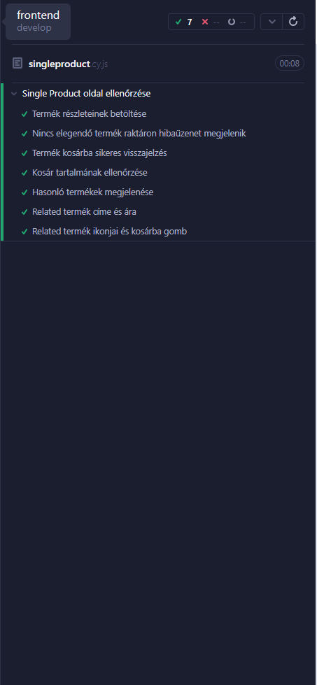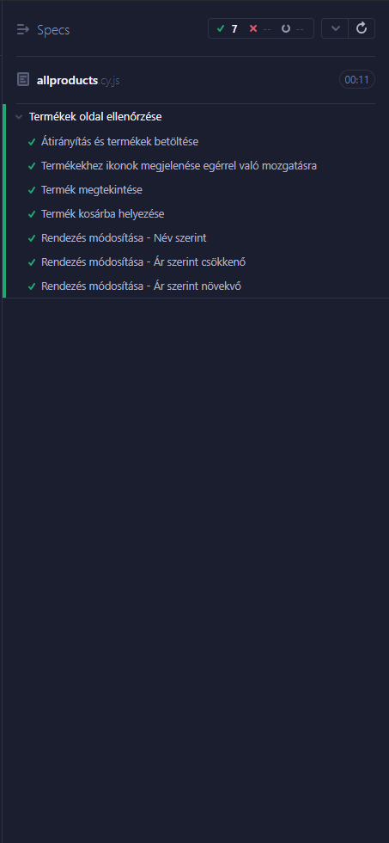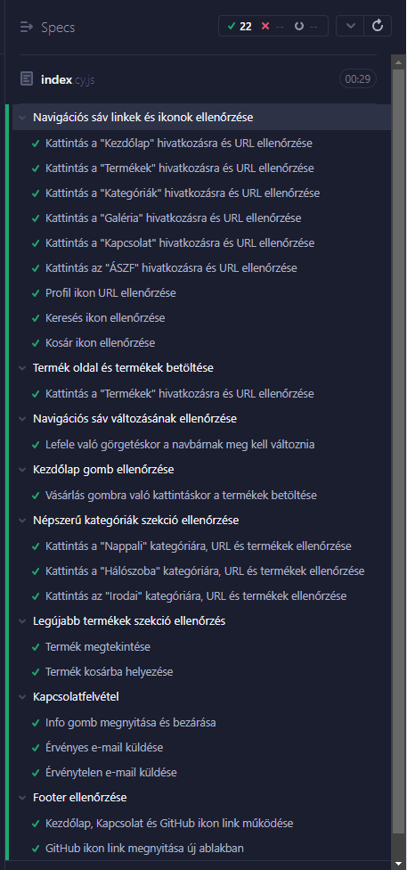A frontenden a dinamikusan megjelenő termékeket, a regisztrációs folyamatot, a bejelentkezést, és főként a funkciók működését teszteltem Cypress segítségével.

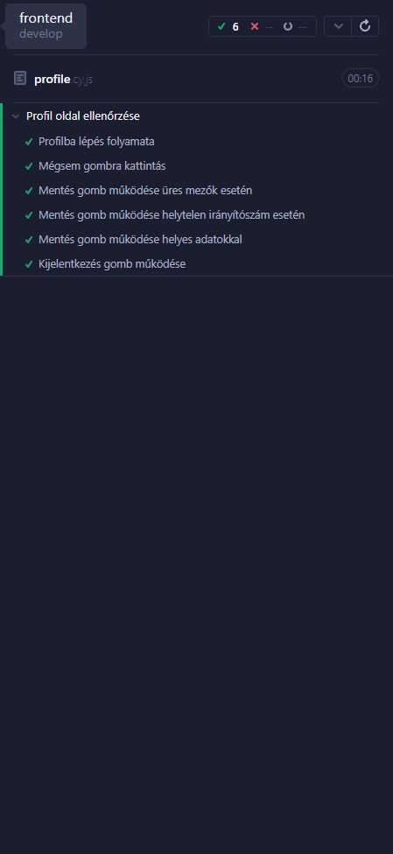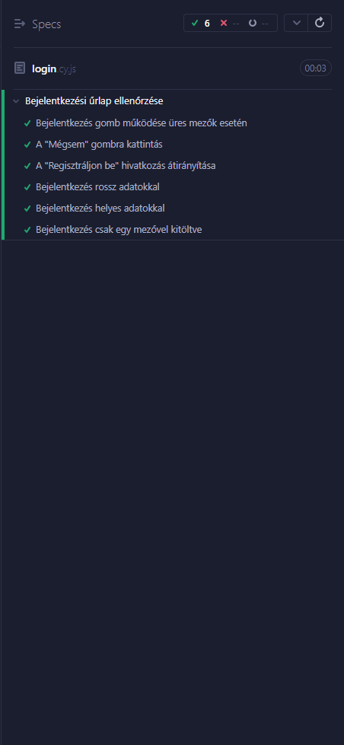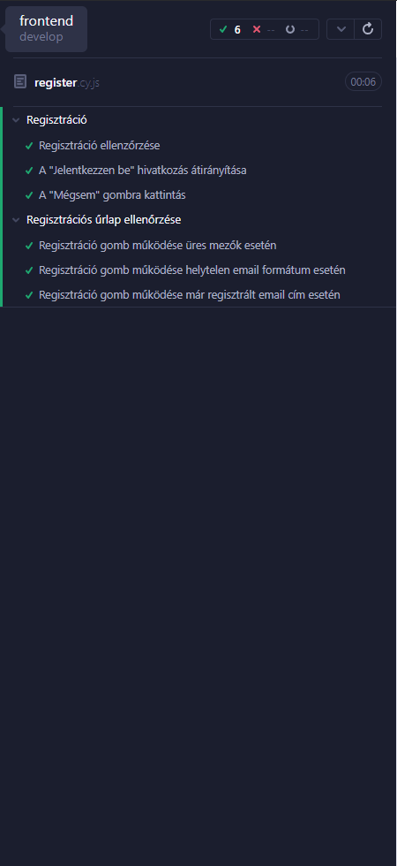A tesztelés a projekt legvégére maradt, így idő hiányában nem volt lehetőségem letesztelni mindazt, amit akartam, de ennek ellenére a főoldalról 22 a termékekről 14 a regisztrációról 6 a bejelentkezésről 6 és a profilról 6 teszt, összesen 54 darab, ami még bővíthető lenne.

# Fejlesztői dokumentáció

## API végpontok

### Regisztráció

Leírás

Ez a végpont lehetővé teszi új felhasználók regisztrálását a weboldalon.

Elérési útvonal

POST /api/registration

Paraméterek

|  |  |  |
| --- | --- | --- |
| Paraméter | Típus | Leírás |
| keresztnev | String | A felhasználó keresztneve |
| vezeteknev | String | A felhasználó vezetékneve |
| email | String | A felhasználó email címe |
| jelszo | String | A felhasználó jelszava |

Válasz

Sikeres regisztráció

Státusz kód: 200 OK

Válasz test:

Sikertelen regisztráció

Státusz kód: 400 Bad Request

Válasz test:

Szerveroldali hiba

Státuszkód: 500 Internal Server Error

Válasz test:

Megjegyzés

A jelszó titkosítva van eltárolva az adatbázisban.

Az e-mail cím egyedinek kell lennie az adatbázisban, különben a regisztráció sikertelen lesz.

### Bejelentkezés

Leírás

Ez a végpont lehetővé teszi a felhasználók bejelentkezését az alkalmazásba.

Elérési útvonal

POST /api/login

Paraméterek

|  |  |  |
| --- | --- | --- |
| Paraméter | Típus | Leírás |
| email | String | A felhasználó email címe |
| jelszo | String | A felhasználó jelszava |

Válasz

Sikeres bejelentkezés

Státusz kód: 200 OK

Válasz test:

Sikertelen bejelentkezés

Státusz kód: 400 Bad Request

Válasz test:

Szerveroldali hiba

Státuszkód: 500 Internal Server Error

Válasz test:

Megjegyzés

A jelszó titkosítva van tárolva az adatbázisban.

Az e-mail cím és jelszó paraméterek kötelezőek a bejelentkezéshez.

A sikeres bejelentkezés után a szerver JWT tokent generál és sütiként elküldi a kliensnek.

A sikeres bejelentkezés után a felhasználó adatai a válaszban találhatók meg.

### Felhasználó adatai megjelenítése

Leírás

Ez a végpont lehetővé teszi egy felhasználó adatainak lekérését az alkalmazásban.

Elérési útvonal

GET /api/user

Paraméterek

Nincsenek paraméterek. A felhasználó adatait a hitelesített felhasználó azonosítója alapján kéri le.

Válasz

Sikeres lekérés

Státusz kód: 200 OK

Válasz test:

### Felhasználói részletek nem találhatók

Státusz kód: 404 Not Found

Válasz test:

Belső Hiba

Státusz kód: 500 Internal Server Error

Válasz test:

Megjegyzések

A végpont csak hitelesített felhasználók részére elérhető.

A felhasználó részleteit az azonosítója alapján kéri le a szerver.

### Felhasználó adatainak a módosítása

Leírás

Ez a végpont lehetővé teszi egy felhasználó részletes adatainak frissítését az alkalmazásban.

Elérési útvonal

PATCH /api/save-user-details

Paraméterek

|  |  |  |
| --- | --- | --- |
| Paraméter | Típus | Leírás |
| felhasznaloVaros | String | Felhasználó városa |
| felhasznaloIranyitoszam | String | Irányítószáma |
| felhasznaloCim | String | Címe |

Válasz

Sikeres Mentés

Státusz kód: 200 OK

Válasz test:

Belső Hiba

Státusz kód: 500 Internal Server Error

Válasz test:

### Felhasználó kijelentkezése

Leírás

Ez a végpont lehetővé teszi a felhasználók kijelentkezését az alkalmazásból.

Elérési útvonal

POST /api/logout

Paraméterek

Nincsenek paraméterek.

Válasz

Sikeres Kijelentkezés

Státusz kód: 200 OK

Válasz test:

Megjegyzések

A végpont a felhasználó aktuális munkamenetének lezárását végzi.

A sikeres kijelentkezés után a szerver törli a tokent a felhasználó eszközéről.

A sikeres kijelentkezés után a szerver visszaigazolja a kijelentkezést.

### Termékek megjelenítése

Leírás

Ez a végpont lehetővé teszi a termékek lekérdezését az alkalmazásból.

Elérési útvonalak

GET /api/products

GET /api/products/:id

Paraméterek

|  |  |  |
| --- | --- | --- |
| Paraméter | Típus | Leírás |
| category | String | (Opcionális) A termékek kategóriájának neve |
| sortOrder | String | (Opcionális) A rendezési sorrend |

|  |  |  |
| --- | --- | --- |
| Paraméter | Típus | Leírás |
| id | Integer | Az adott termék azonosítója. |

Válasz

Sikeres Lekérés

Státusz kód: 200 OK

Válasz test:

### Termék Nem Található

Státusz kód: 404 Not Found

Válasz test:

Megjegyzések

A végpontok a termékek adatainak lekérését teszik lehetővé.

Az elérési útvonalak lehetővé teszik az összes termék lekérdezését vagy egy adott termék lekérdezését az azonosítója alapján.

A termék részleteit a válasz tartalmazza, beleértve a nevet, leírást, árat, kategóriát és kép URL-t.

A sikertelen lekérésekor a szerver hibát ad vissza.

### Hasonló termékek

Leírás

Ez a végpont lehetővé teszi egy adott termékhez kapcsolódó további termékek lekérdezését az alkalmazásban.

Elérési útvonal

GET /api/related-products/:id

Paraméterek

|  |  |  |
| --- | --- | --- |
| Paraméter | Típus | Leírás |
| id | Integer | Az adott termék azonosítója. |

Válasz

Sikeres Lekérés

Státusz kód: 200 OK

Szerver hiba

Státusz kód: 500 Internal Server Error

Megjegyzések

A végpont a kapcsolódó termékek adatainak lekérdezését teszi lehetővé az adott termék azonosítója alapján.

A kapcsolódó termékek adatait a válasz tartalmazza, beleértve a nevet, leírást, árat, kategóriát és kép URL-t.

A sikertelen lekérésekor a szerver hibát ad vissza.

### Kategóriák szerinti szűrés

Leírás

Ez a végpont lehetővé teszi az elérhető termékkategóriák lekérdezését az alkalmazásban.

Elérési útvonal

GET /api/categories

Paraméterek

Nincsenek paraméterek.

Válasz

Sikeres Lekérés

Státusz kód: 200 OK

Válasz test:

Szerver hiba

Státusz kód: 500 Internal Server Error

Válasz test:

Megjegyzések

A végpont a rendelkezésre álló termékkategóriák lekérdezését teszi lehetővé.

A kategóriák neveit tartalmazza a válasz.

A sikertelen lekérésekor a szerver hibát ad vissza.

### Keresés név szerint

Leírás

Ez a végpont lehetővé teszi a termékek keresését az alkalmazásban.

Elérési útvonal

GET /api/search

Paraméterek

|  |  |  |
| --- | --- | --- |
| Paraméter | Típus | Leírás |
| query | String | A név amire rákeres |

Válasz

Sikeres Lekérés

Státusz kód: 200 OK

Válasz test:

Szerver hiba

Státusz kód: 500 Internal Server Error

Válasz test

Megjegyzések

A végpont lehetővé teszi a termékek keresését a megadott név alapján.

A sikeres lekérés esetén a válasz tartalmazza a keresés eredményeit.

A sikertelen lekérés esetén a szerver hibát ad vissza.

### Kosár

Leírás

Ez a végpont lehetővé teszi a felhasználó kosarával kapcsolatos műveletek végrehajtását.

Elérési útvonalak

GET /api/kosar

POST /api/kosar

DELETE /api/kosar/remove

Válasz

Sikeres Lekérés

Státusz kód: 200 OK

Metódus: GET

Válasz test:

Szerver hiba

Státusz kód: 500 Internal Server Error

Válasz test:

### Sikeres hozzáadás

Metódus: POST

Paraméterek:

productId: A termék azonosítója.

darab: A kosárhoz adandó darabszám.

Státusz kód: 200 OK

Szerver hiba

Státusz kód: 500 Internal Server Error

Válasz test:

### Kosár tétel eltávolítása

Metódus: DELETE

Paraméterek:

kosar_id: A kosárban szereplő tétel azonosítója.

Státusz kód: 200 OK

Szerver hiba

Státusz kód: 500 Internal Server Error

Válasz test:

Megjegyzések

A végpont lehetővé teszi a felhasználó kosarával kapcsolatos műveletek végrehajtását.

Az authentikációhoz szükséges az érvényes JWT token.

A sikeres műveletek esetén a válasz tartalmazza a frissített kosár elemeit.

A sikertelen műveletek esetén a szerver hibát ad vissza.

### Rendelés

Leírás

Eltárolja az adatokat egy másik táblába és küld egy emailt a felhasználó emailcímére.

Elérési útvonal

POST /api/order

Paraméterek

|  |  |  |
| --- | --- | --- |
| Paraméter | Típus | Leírás |
| keresztnev | String | A felhasználó keresztneve |
| vezeteknev | String | A felhasználó vezetékneve |
| varos | String | A felhasználó városa |
| iranyitoszam | Integer | A felhasználó irányítoszáma |
| cím | String | Lakcíme |
| emelet | Integer | Az emelet ahol lakik |
| ajto | Integer | Az ajtó ahol lakik |

Válasz

Sikeres válasz

Státusz kód: 200 OK

Válasz test:

Szerveroldali hiba

Statusz kód: 500 Internal Server Error

Válasz test:

### Admin

Leírás

Az admin oldalon végez el dolgokat.

Elérési útvonalak

POST /api/admin/feltoltes

GET /api/admin/megjelenites

PATCH /api/admin/modositas

DELETE /api/admin/torles

Válasz

Elérés: PATCH

Sikeres válasz

Státusz kód: 200 OK

Válasz test:

Hiba Válasz

Státusz kód: 500 Internal Server Error

Válasz test:

### Adatbázis

# Potenciális továbbfejlesztési lehetőségek

### Alkalmazás lefejlesztése

A weboldalunk teljes mértékben reszponzív és kompatibilis tablet, illetve telefonnal is, de akár le lehetne fejleszteni egy mobilos alkalmazást a projektről.

### Valós fizetés és megrendelés

Jelenleg, nem lehet valós termékeket rendelni és fizetni sem egyértelmű okokból kifolyólag, de el lehetne készíteni, hogy ténylegesen működjön a webshop.

### Nyelvi támogatás

Több idegen nyelvre fordítani az oldalt, hogy érthető legyen mások számára is

### Galéria befejezése

A galéria részen statikus képek helyett valós termékekről dinamikusan beilleszteni képeket és bővíteni magát a galériát.

# Források

* <https://www.freepik.com>
* <https://pixabay.com/hu/>
* <https://pixabay.com/hu/>
* <https://github.com/parthwebdev/UI-Animation/tree/main/Inputs/01>
* <https://github.com/parthwebdev/UI-Animation/tree/main/Menus/03>